Структурные элементы (этапы урока) | Задания, стимулирующие деятельность учащихся | Учебный материал | Цель на данном этапе | время | Формы взаимодействия (работы)
1. Организационный момент и речевая зарядка | T. Good morning children!  P. Good morning, good morning…..(poem)  T. I'm happy to see you too. I see Polina is away. What's the matter with her?  P. I think she's got a cold.  T. What's the weather like today?  P. It's cold today. |  | Создание доброжелательной атмосферы , погружение в английский язык. | 2мин. | фронтальная  Т-Р1,Р2
2. Сообщение целей урока. | T. I guess you understand that today we are going to speak about winter, weather and our memories. What season is it now?  P. Winter.  T. What's the weather like in winter.  P. It's cold (frosty, snowy) | Оформление класса и доски, лексический материал по теме “Погода” | Мотивация учащихся на познание. Создание условий для активной коммуникации. | 1мин. | Т-Р1,Р2
3. Прослушивание фрагмента музыкального произведения. | T. Listen to the music by Tchaikovsky and look at these nice pictures. | CD с записью музыки  П.И. Чайковского “Зимнее утро”, репродукции картин. | Развитие эстетического восприятия | 2 мин. | Class-CD.
4. Фонетическая зарядка. | Т. Listen to me. “The Smiths wear thin clothes throughout the winter months”. Repeat please. | Карточка [ѳ] | Отработка звука [ѳ], с тем ,чтобы снять проблему в дальнейшей работе. | 3 мин. | Т-Р1,Р2
5. Рассказ о зиме в России. | T. Why do the Smiths wear thin clothes in winter.  P. Winter is mild in Great Britain.  T. And in Russia? Speak about winter in Russia. | Текст “Winter in Russia” | Развитие навыков говорения по теме. | 5 мин. | T-P1,P2..  P1,P2
6. Активизация изученного лексического материала (названия месяцев) | Т. Choose any card. Stand in the right order. Name the months.  T. What are winter months? Do you know that November is also a winter month in Great Britain. Name winter months in the UK, please. | Разноцветные карточки с названиями месяцев. | Повторение названий месяцев. | 2 мин. | T-P1,P2
7. Введение нового материала (порядковые числительные). | Т. How many are you, months? What is the first month of the year, the second…? | Календарь, таблица с порядковыми числительными. | Отработка порядковых числительных.. | 2 мин. | Т-Р1,Р2
8. Puzzle. | T. Can you solve the puzzle? Make a word.  The 1st letter of the 2nd month.  The 3d letter of the 4th month.  The 2nd letter of the 11th month.  The 5th letter of the 8th month.  The 3d letter of the 10th month.  (Frost) | Красочный календарь  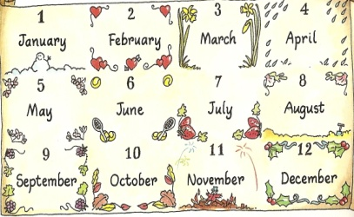 | Развитие мышления. | 2 мин. | Р1, Р2, Р3…
9. Игра с мячом. | T. Let's play. I say “one” and you –“the first”(потом учащиеся сами бросают мяч) |  | Отработка порядковых числительных в игре. | 2 мин. | Т-Р1, Р2  Р-Р
10. Использование предлогов времени в предложениях.  Игра “ Счастливый День Рождения” | T. And what date is it today?  P. It's the 14th of December.  T. Oh, my friend Olga has got a birthday today. So, she has a birthday in winter, in December, on the 14th of December. And when do you have your birthday?  T. Let's play. Here are the “presents” for you. Write down the date of your birthday on the label.  Give them all to me now. Sorry. Here you are. Now you've got a new present. What is it? A book? Chocolates? A parrot in a cage? Write on the back like that.  T. Look at the birthday date on the label. Who is the present for? Find the pupil. Ask “ When is your birthday?”. Say, “Happy birthday” | Доска  Monday, December the 15th.  Игра  “ Счастливый День Рождения”  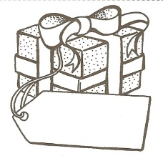  Учащиеся пишут дату  своего рождения на  “подарке”. Затем учитель  собирает их и раздает  вновь. Каждый получает  чужой “подарок”. Учащиеся  пишут на обратной стороне  что в “подарке” и ищут его  владельца. Спрашивают  “ Когда твой день рождения?”  Вручают “подарок” и говорят  “С днем рождения”  Beginners Communication  Games. Jill Hadfield, Longman,  1999 | Активизация употребления предлогов времени в речи (игре) | 8 мин. | Т-Class  Р1,Р2,Р3  Р-Р
11. Аудирование.  Практика чтения. | T. Open your books on p84. Look at the pictures of Oleg and Gabriela's memories. What's the weather like.  Now read, listen and check your guesses.  Read the dialogue in pairs. Some pairs read aloud to the class. | Ex 2, p84 | Подготовительное предтекстовое упражнение. (Prediction) Развитие навыков аудирования и чтения. | 5 мин | Class-tapescript  Class-book  P-P
12. Видео. | T. So, they were happy. It was Christmas. Watch the film about Christmas preparations in Great Britain.  You see that X-mas is coming in the UK. What holiday wishes do you remember. When is X-mas in great Britain? And in Russia? | Видео “We are kids in Britain”  Christms is coming. | Ознакомление с Британскими традициями. | 3 мин | Class-video
13. Песня | T. Sing a song about winter. | 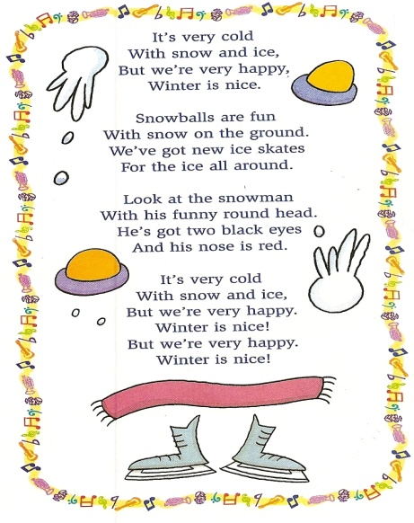  Friends Starter, Carol Skinner  Longman, 2006 | Эмоциональная разгрузка. Активизация знакомой лексики. | 1 мин | Class-tapescript
14. Подведение итогов урока. | T. You like winter. And you've told a lot about winter, winter weather. You were very active, thank you. Your marks are…  The hometask is to make a poster about winter in your city. Look at the blackboard, choose any of these ideas. The lesson is over. Good Bye. |  |  | 2 мин

